Памятка для родителей
Речевые игры по дороге домой.
Воспитатели: Кияева Т.Н.
Русяева И.С.
Сегодня занятость на работе не позволяет многим родителям уделять достаточное количество времени воспитанию и развитию детей. Чтобы это получалось, необходимо использовать каждую свободную минуту. Дорога от детского сада домой и обратно занимает некоторое количество времени. И это время можно провести увлекательно и с пользой для ребёнка. Предлагаем вам дидактические игры по речевому развитию для детей 4-5 лет. Играя в данные игры, ребёнок учится мыслить, рассуждать, анализировать, делать умозаключения. В процессе игр развиваются память, внимание, восприятие, связная речь. Происходит закрепление программного материала. Такие «дорожные» занятия сближают детей и родителей. Дети чувствуют, что они не безразличны родителям. Для достижения положительного результата, необходимо играть ежедневно.
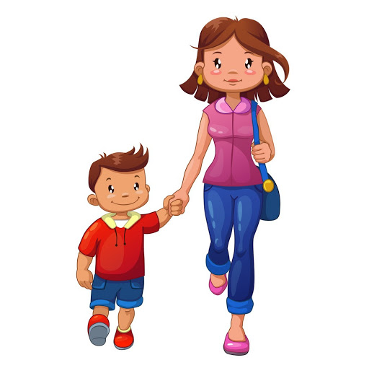
Игра «Кто или что может это сделать»
(систематизация словаря)
Взрослый называет действие, а ребенок подбирает предметы. Например, слово идет, ребенок подбирает девочка идет, мальчик идет, кошка идет, снег идет и т.д. Подберите слова к глаголам стоит, сидит, лежит, бежит, плавает, спит, летает, плавает,…

Игра «Что на что похоже»
(развитие связной монологической речи, развитие творческих способностей ребенка)
Ребенку предлагается подобрать похожие слова (сравнение)
Белый снег похож на … (что?)
Синий лед похож на …(что?)
Густой туман похож на … (что?)
Чистый дождь похож на … (что?)

Игра «Что для чего»
(активизация в речи сложных слов)
Взрослый предлагает вспомнить, где хранятся эти предметы.
хлеб –в хлебнице
сахар – в сахарнице
мыло – в мыльнице
перец – в перечнице
салат –в салатнице
суп – в супнице
соус – в соуснице

Игра «Веселый счет»
(согласование числительного с существительным и прилагательным)
Вокруг много одинаковых предметов. Какие ты можешь назвать? ( дома, деревья, листья, лужи, сугробы, столбы …) Давай их посчитаем. Один кирпичный дом, два кирпичных дома, три кирпичных дома, четыре кирпичных дома, пять кирпичных домов ). (Каждый день можно подбирать разные определения к одному слову. Например: кирпичный дом, высокий дом, красивый дом, многоэтажный дом …)

Игра «Подружи слова»
(образование сложных слов)
Листья падают – листопад, снег падает – снегопад, вода падает – водопад, сам летает – самолет, пыль сосет – пылесос, и т.д.

Игра «Все сделал»
(образование глаголов совершенного вида)
Скажи, как будто ты уже все сделал (сделала): мыл – вымыл, одевается – оделся, прячется – спрятался, гладит – погладил, стирает – постирал, пишет – написал, чинит – починил, убирает – убрал, строит – построил, …

Игра «Найди дерево»
(выделение признаков деревьев: общая форма, расположение ветвей, цвет и внешний вид коры)
Рассмотреть и научить рассказывать о деревьях и кустарниках, которые встречаются по дороге в детский сад.
Игра «Как можно…»
(расширение и активизация словаря)
Взрослый спрашивает: «Как можно играть?» Ребенок отвечает: «Весело, интересно, громко, дружно…» другие вопросы: - Как можно плакать? (Громко, тихо, жалобно, горько…) – как можно мыть посуду? (Хорошо, плохо, чисто, быстро…) – Как можно быть одетым? (аккуратно, небрежно, моднд…)- как можно смотреть? (Ласково, зло, внимательно)

Дорогие наши мамы и папы, это лишь малая часть тех игр, которые вы можете предложить малышу по дороге в детский сад и домой. Но нам очень хотелось, чтобы они помогли вам стать ближе с вашим малышом и дали возможность получать удовольствие от общения с ним. Превратите дорогу в детский сад в игру познавательную, развивающую, интересную как для Вас, так и для вашего ребенка.

Играйте и не забывайте хвалить своих детей.

